（様式４）

国営明石海峡公園 淡路地区 海岸ゾーン シースケープ・ラウンジ
公募設置管理制度（Park-PFI）に関する民間事業者への
マーケットサウンディング調査

回答書

ご多忙中大変恐縮ですが、以降の設問にご回答の上、メールにて、平成30年2月14日（水）迄に下記連絡先までご返送下さい。

【連絡先】
国土交通省近畿地方整備局 国営明石海峡公園事務所 調査設計課（担当：有村）
〒650-0024 神戸市中央区海岸通２９番地 神戸地方合同庁舎７階
Tel：078-392-2992 Fax：078-392-2995
e-mail：akashi-kaigan@way.ocn.ne.jp HP：http://www.kkr.mlit.go.jp/akashi/

*********************************** 回答書記入欄 **********************************
【基本情報】
貴社名
担当者名 |  | 所属
住所 | 〒（ ）
ご連絡先 | Tel： （内線 ）  Fax：  e-mail：
会社概要 | 貴社の事業内容、事業規模（売上・社員数等）に関する概要を御記載下さい。  別途、パンフレット等の添付でも構いません。
実績の有無 | 同種・類似の官民連携事業（PPP/PFI）に関する実績があれば、差し障りない範囲で御記載下さい。  ①PFI （ ）件 / ②指定管理 （ ）件 / ③その他 （ ）件 / ④なし
 | 実績の概要を御記載下さい。別途資料の添付でも構いません。

事業参加への関心の有無
●国営明石海峡公園（以下、本公園）での事業に対する現時点での参画意欲について、下記選択肢から該当するもの１つに○をつけて下さい。
① 本事業に強い関心がある
② 本事業にやや関心がある。
関心について具体的な理由があればお聞かせ下さい。

●本事業への関心について、主な要因を下記選択肢から該当するものに◯をつけて下さい。（複数選択可）
① 公園としての整備された場所としての魅力
② 海を望むなど対象箇所の立地に関する魅力
③ 公園自体の集客力
④ その他
④その他の場合、具体的な要因をお聞かせ下さい。

追加の情報提供及び意見交換
●今回のマーケットサウンディングの終了後も事業条件等を検討する上で、追加の情報提供や意見交換等を依頼する可能性があります。対応についての貴社の希望について、下記選択肢に該当するものに◯をつけて下さい。
① 対応可能
② 対応不可
※追加の情報提供や意見交換は、内容を踏まえて全ての企業に行うものでは無いことをご理解下さい。

役割・参加形態
●本事業に参画される際に想定される貴社の役割について、下記の選択肢から該当するものに○をつけて下さい。
① 事業への投資 |  | ② 施設整備
③ 運営 |  | ④ その他
④その他の場合、具体的にお聞かせ下さい。

●本事業に参画される際に想定される貴社の参加形態について、下記、選択肢から該当するものに○をつけて下さい。
① 単独参加 |  | ② コンソーシアムでの参加
③ テナントとして参加 |  | ④ その他
④その他の場合、具体的にお聞かせ下さい。
②コンソーシアムを組成されることが想定される際には、その構成企業の業種について、現時点で想定される範囲でお答え下さい。

事業期間
●事業期間20年の妥当性について、下記選択肢に該当するものに◯をつけて下さい。
（許可期間の終了時は、原則、事業者負担による撤去→原状回復）
① 20年は妥当 |  | ② 短い |  | ③ 長い
②、③を選択された方は、どの程度の事業年数が妥当と思われますか。

事業終了時の措置
●延長オプションの設定について、下記選択肢に該当するものに◯をつけて下さい。
（国によるモニタリングの結果、一定の成果を満たす場合）
① 延長オプションは必須
② 延長オプションは好ましいが必須ではない
③ 不要
①を選択された方は、どの程度の延長年数を希望されますか。

●事業終了時における第三者への資産譲渡について、下記選択肢に該当するものに◯をつけて下さい。
① 譲渡オプションは必須
② 譲渡オプションは好ましいが必須ではない
③ 不要

土地面積
●開示資料「６．シースケープ・ラウンジ整備イメージ図」に示す民活エリアの活用について、下記選択肢に該当するものに◯をつけて下さい。
① 民活エリアの全体を一括して活用
② 民活エリアの一部を活用
③ 民活エリアを超える活用
上記②③を選択された場合は、その理由などを記入ください。

※下表及び次ページ図上に希望面積及び概ねの位置を記載してください。

 | 面積（m²）
公募対象公園施設 | m²
特定公園施設 | m²
合 計 | m²

※記入例
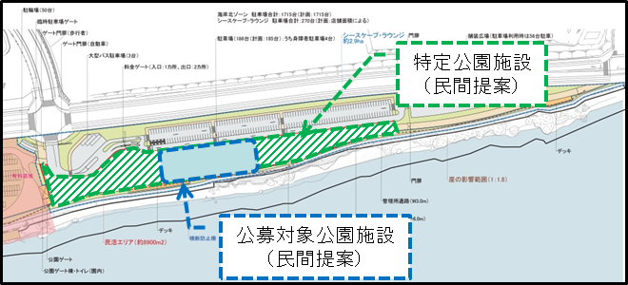

凡例
公募対象公園施設
特定公園施設
※記入例を参考に、下図に概ねの位置を示してください。

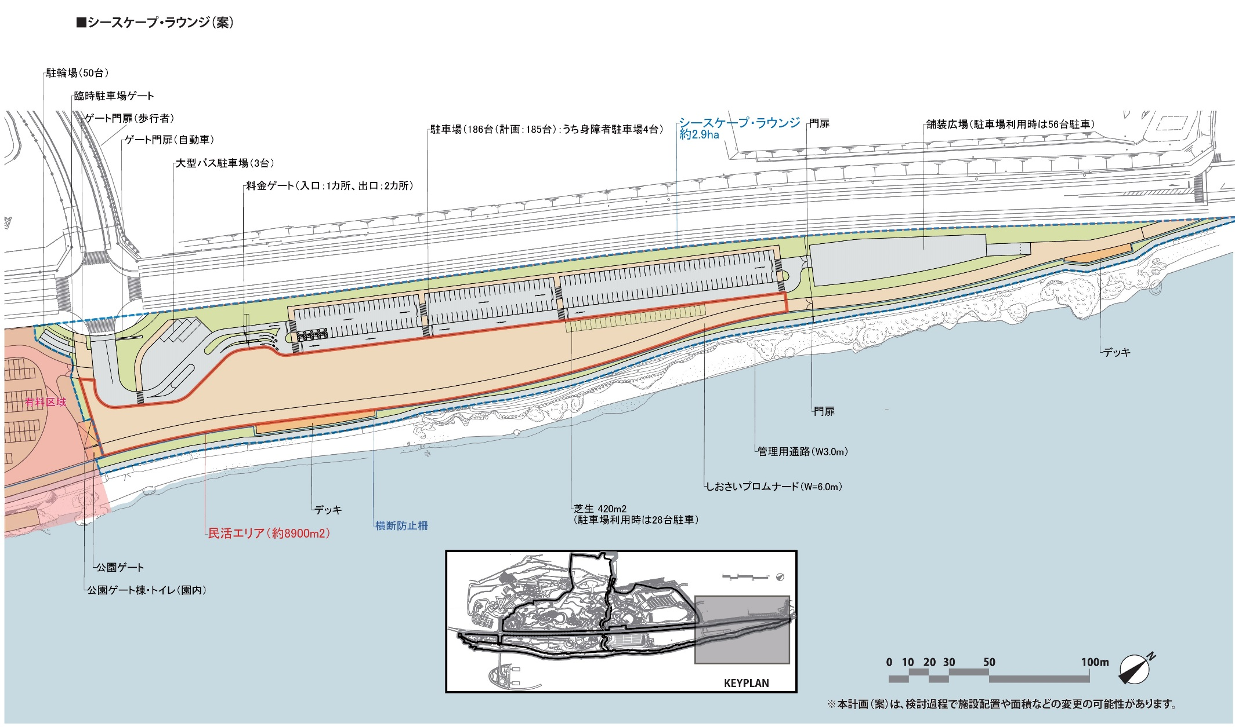

公募対象公園施設規模
●想定される公募対象公園施設（収益施設）の最大延床面積について、下記選択肢から該当するものに◯をつけて下さい。
※複数の施設整備を計画している場合は、合計床面積でお答え下さい。
① 250㎡未満 |  | ② 250～500㎡未満
③ 500～1,000㎡未満 |  | ④ 1,000㎡以上

特定公園施設規模
●想定される特定公園施設の整備面積について、下記選択肢から該当するものに◯をつけて下さい。
※複数の施設整備を計画している場合は、合計面積でお答え下さい。
① 3,000㎡未満 |  | ② 3,000m²～6,000未満
③ 6,000m²～  民活エリア（約8,900m²） |  | ④ 民活エリア全て～  ｼｰｽｹｰﾌﾟ･ﾗｳﾝｼﾞｴﾘｱ（約2.9ha）

●想定される特定公園施設の整備内容について記入して下さい。
施 設 名 | 数量 | 備 考
園路 | ●●m（又は●●m²）
花壇 | ●●m（又は●●m²）
広場 | ●●m²
トイレ | ●箇所、●●穴
･･･
※施設名は記入例であり、回答は必須ではありません。

公募対象公園施設の整備への取り組み
●貴社が参加を希望される場合に想定される導入機能について下記選択肢から該当するものに◯をつけて下さい。（複数選択可）
① レストラン |  | ② カフェ
③ 物販 |  | ④ 体験型サービス
⑤ その他
⑤その他の場合も、具体的にお聞かせ下さい。
導入機能の規模（面積や席数など）について、可能な範囲でご教示ください。

●現時点において、淡路の特産品、島内事業者との連携など地域資源を活用する提案があれば、その内容について記入して下さい。

特定公園施設の整備への取組み
●公募対象施設の隣接又は周辺エリアにおいて緑陰空間の創出や植栽など、公募対象施設の魅力向上とともに、公園利用者にも資する公園施設（特定公園施設）について、投資余力や魅力向上等の観点から現時点での取り組み方針やご意見があればお聞かせ下さい。
特定公園施設の整備メニュー、範囲、予算、民間負担についてご記載ください。

●シースケープ・ラウンジの国整備部分について、一体的な修景や魅力向上の観点から、国が示す設計への民間提案の受付や一部施設のグレードアップに対する民間負担（例：見晴らしデッキの柵をシースルー素材に変更し、その増加分を民間が負担）など、民間の工夫余地の拡大や国への期待に対する希望や意見があればお聞かせ下さい。
【特定公園施設とは】
公募対象公園施設の設置又は管理を行うこととなる者との契約に基づき、公園管理者がその者に建設を行わせる園路、広場等の公園施設（※）であって、公募対象公園施設の周辺に設置することが都市公園の利用者の利便の一層の向上に寄与すると認められるもの。 （※）全ての公園施設が対象

駐車場
●駐車場の利用条件についてご意見があればお聞かせ下さい。

営業時間
●営業時間は民間提案を予定していますが、営業時間について現在の考えをお聞かせ下さい。（季節ごとの営業時間変更などについての希望をお聞かせ下さい。）

スケジュール
●設計・建設を含めてオープンまでに必要な期間を教えて下さい。
（例：設計・建設◯◯ヶ月、オープン時期の目安など）

集客規模
●公募対象公園施設の年間集客数の見込みについてお聞かせ下さい。
（ ）人／年 程度

投資額
●想定される初期投資額の水準について、下記選択肢から該当するものに◯をつけて下さい。
① 1億円未満 |  | ② 1～2億円未満
③ 2～4億円未満 |  | ④ 4億円以上

期待利回り
●本事業に対する期待利回りの水準についてお答え下さい。
※下記は記入例であり、回答は必須ではありません。
（例：P-IRR ◯◯%、E-IRR ◯◯%など）

Park-PFI事業を実施するための工夫やその実現のための条件
●Park-PFI事業の成功とともに、シースケープ・ラウンジ又は公園全体の魅力向上等の観点から、事業者として実現のためのアイディア、実現するための条件についてご意見があればお聞かせ下さい。

